Неделя детской книги

День 1.  Открытие недели детского чтения  В этот день ребята отправились в путешествие по острову Книголюбов, чтобы найти там клад. Найти его поможет карта. Но как ее достать? Коварные пираты ее просто так не отдадут, для этого необходимо выполнить все их задания. | 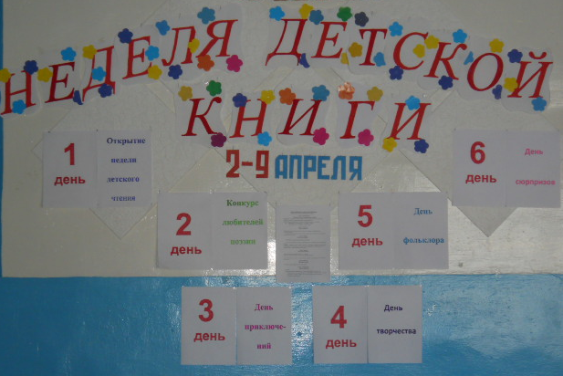

Все задания выполнены… Вот и карта! Какие же преграды предстоит преодолеть? Залив Сказок, реку Поэзию, горы Приключений, равнину Рассказов, озеро Фольклорное.  Чтобы добраться до клада, необходимо приложить все свои силы и знания , пройти литературные испытания. Итак, в путь! | 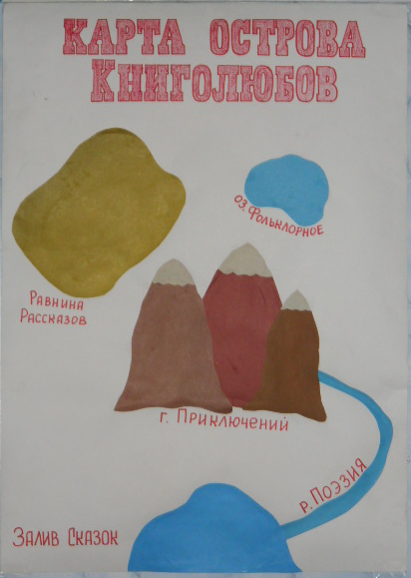

Чтобы зайти в залив Сказок, необходимо в течение дня ответить на вопросы литературной викторины  «В мире сказок» | 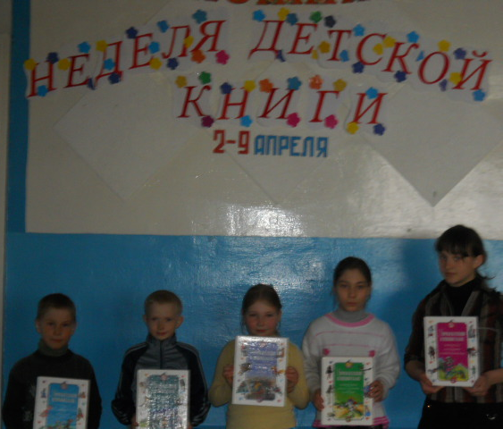  Победители викторины

День 2.  День конкурсов.  За ночь мы проплыли залив Сказок. Сегодня необходимо проплыть реку Поэзию.  1.Конкурс рисунков на лучшую иллюстрацию к любимой сказке.  (Домашнее задание) | 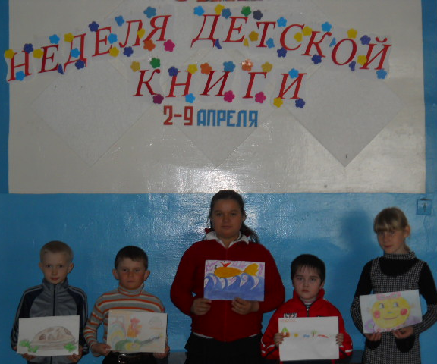  Победители конкурса рисунков

2.Конкурс чтецов | 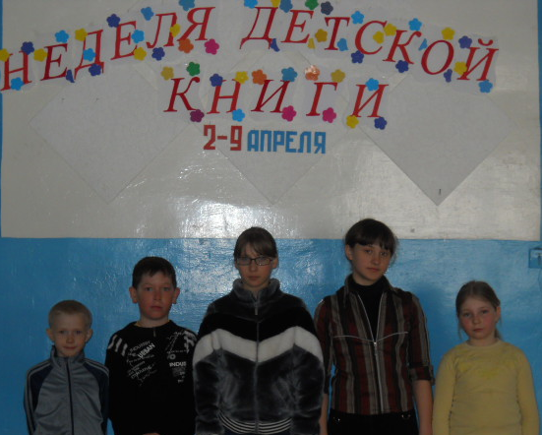  Лучшие чтецы
3.Конкурс иллюстраторов | 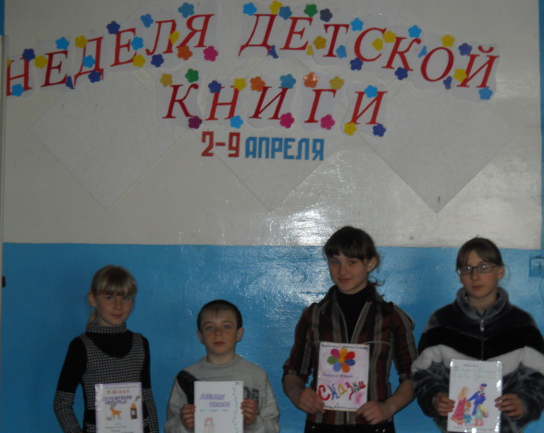  Лучшие художники - иллюстраторы

День 3.  День путешествий.  В этот день ребята преодолели горы Приключений: приняли участие в викторине «Мир приключений и путешествий» | 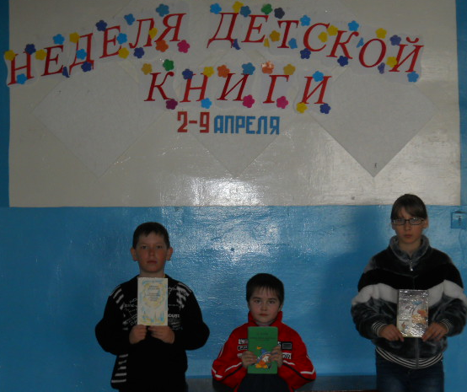  Победители викторины  Понятов К., Федоров Ю., Хлесткова А.

День 4.  День творчества  Спустились с гор ребята и попали на равнину рассказов.  Расположившись на ней, ребята провели презентацию собственных книг. |   Лучшая книжка Пелых Н.

